FICHA DE TRABALHO N.º 6

NOME: ______________________________________N.º:______ TURMA: _________ DATA: __________

Movimento de queda livre
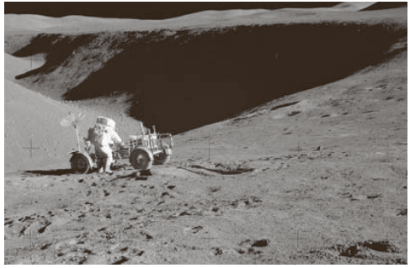
- Em 1971, o comandante da Apollo 15, David Scott, em solo lunar, fez uma experiência simples para demonstrar a teoria de Galileu relativamente à queda dos corpos.
David Scott abandonou no mesmo instante e da mesma altura, 1,6 m relativamente ao solo lunar, um martelo de alumínio, de massa 1,32 kg, e uma pena, de massa 0,03 kg.
Na Lua, a atmosfera praticamente não existe e a aceleração gravítica tem o valor de 1,67 m s⁻².
  - Refira, justificando, a conclusão que pretendia tirar com a realização desta experiência e por que razão existiam na Lua condições para a realização da mesma.
__________________________________________________________________________________
__________________________________________________________________________________
__________________________________________________________________________________
__________________________________________________________________________________
__________________________________________________________________________________
__________________________________________________________________________________
__________________________________________________________________________________
__________________________________________________________________________________
__________________________________________________________________________________
  - Determine o tempo de queda de cada um dos objetos.

  - Admita que a mesma experiência é realizada à superfície da Terra. Refira, justificando, se seria possível chegar às mesmas conclusões.
__________________________________________________________________________________
__________________________________________________________________________________
__________________________________________________________________________________
__________________________________________________________________________________
__________________________________________________________________________________
__________________________________________________________________________________
- Um corpo é abandonado de uma ponte num local da Terra em que a resistência do ar é desprezável. O corpo permanece no ar durante 4 s até atingir o solo.
Considere que o sentido do eixo Oy é de baixo para cima.
  - Recorrendo às equações do movimento, determine:
- a altura da ponte;

- a componente escalar da velocidade do corpo ao atingir o solo.

  - Selecione a opção que indica o valor da coordenada de posição do corpo no instante 2 s.
- y = 40 m C. y = 10 m
- y = 60 m D. y = 70 m
  - Calcule a distância percorrida pelo objeto no instante 3 s.

- Um corpo com 50 g de massa é lançado verticalmente para cima, com velocidade inicial de 15 m s⁻¹, num local que se encontra a 60 m do solo (nível de referência). Considere que o lançamento é feito na Terra num local em que a resistência do ar é desprezável.
Recorrendo a considerações energéticas, determine:
- a altura máxima, relativamente ao solo, atingida pelo corpo;

- o módulo da componente escalar da velocidade do corpo, ao atingir o solo;

- o trabalho realizado pelo peso do corpo desde o instante em que foi lançado até atingir a altura máxima;

- o trabalho realizado pela força resultante no percurso de queda até ao solo.

- Um indivíduo deixa cair uma bola da janela do apartamento onde reside. Ao passar pela janela do 3.º andar, verifica-se que o módulo da componente escalar da velocidade da bola é 11 m s⁻¹.
Considere que cada andar possui, aproximadamente, a altura de 3 m e que a bola tem movimento de queda livre. Considere o andar junto à rua como sendo o andar zero (rés do chão) e que o sentido do eixo Oy é de baixo para cima.
  - O que significa dizer que o movimento da bola é «queda livre»?
__________________________________________________________________________________
__________________________________________________________________________________
  - Determine o instante em que a bola atinge a rua.

  - Refira de que andar caiu a bola.

- Uma atração muito popular nos parques de diversão consiste numa plataforma que é abandonada, a partir do repouso, em queda livre de uma altura de 75 m. Quando a plataforma se encontra 30 m acima do solo, passa a atuar uma força resultante constante, com sentido oposto ao movimento, e a plataforma para ao chegar ao solo.
  - Determine a velocidade da plataforma no instante em que a força resultante passa a ter sentido oposto ao movimento.

  - Estabeleça a relação entre a intensidade da força resultante que passa a atuar na plataforma, quando esta está a 30 m do solo, com a massa da plataforma.

